Cadre à membrane et coffret de rangement: Liste de prix modifiée le 21.01.2018

Cadre rond avec membrane de 64mm de diamètre permettant de ranger les objets circulaires minces.
Cadre rond cela signifie que c'est un double cadre pliable rigide et que les membranes sont tendues dans les deux cadres. Il n'y a pas de boite autour des membranes.
Si posé sur une table l'objet ne touchera pas la table grâce à l'épaisseur du cadre.
Les cadres peuvent être placés dans une boite permettant un transport simple et sécurisé.
Parfaitement adapté pour les cadrans de montre, les pièces d'horlogerie, les pièces de monnaies, les médailles, les poussières de météorites...
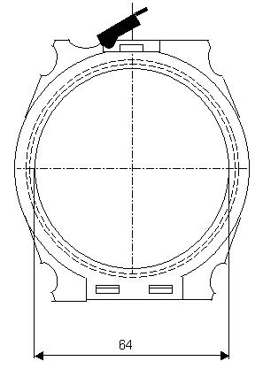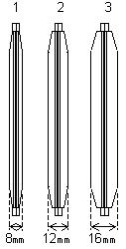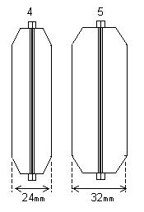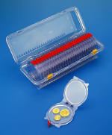
IMPORTANT : Cadre pliable Boite conditionnement + cadre pliable
Au dessus et au dessous de la membrane la boite n’est pas fermée vous pouvez toucher les 2 membranes.
Un seul modèle possède une coque totalement fermée la M16.76.1
Code | Pos. | Désignation | Epaisseur  mm | Quantité de cadres dans la boîte de conditionnement | Poids  g. | Prix Euro €  HT
M8.76 | 1 | Cadres pliables | 2 x 4 = 8 | 25 | 12.5 | 8.25
M12.76 | 2 | Cadres pliables | 2 x 6 = 12 | 17 | 13 | 8.40
M16.76 | 3 | Cadres pliables | 2 x 8 = 16 | 12 | 15 | 8.60
M16.76.1 | 3 | Cadres pliables  coque totalement fermée | 2 x 8 = 16 | 12 | 20 | 8.90
M24.76 | 4 | Cadres pliables | 2 x 12 = 24 | 8 | 18 | 8.80
M32.76 | 5 | Cadres pliables | 2 x 16 = 32 | 6 | 21 | 8.90
M0C.76 |  | Boîte de conditionnement |  |  | 253 | 12.88

Rabais cadre à membrane: 12 pièces 5% ; 50 pièces 7%; 100 pièces 10%
Rabais boite de conditionnement: 5 pièces 5% ; 10 pièces 7% ; 20 pièces 10%

Les fermoirs pour les cadres à membrane peuvent être de diverses couleurs:
La couleur livrée de série est le rouge-brun, mais vous pouvez aussi commander de couleur Bleu, Blanc ou vert... (minimum de commande de 50 pièces et supplément de 5cts sur le prix de la boite).
